Республика Северная Осетия – Алания.

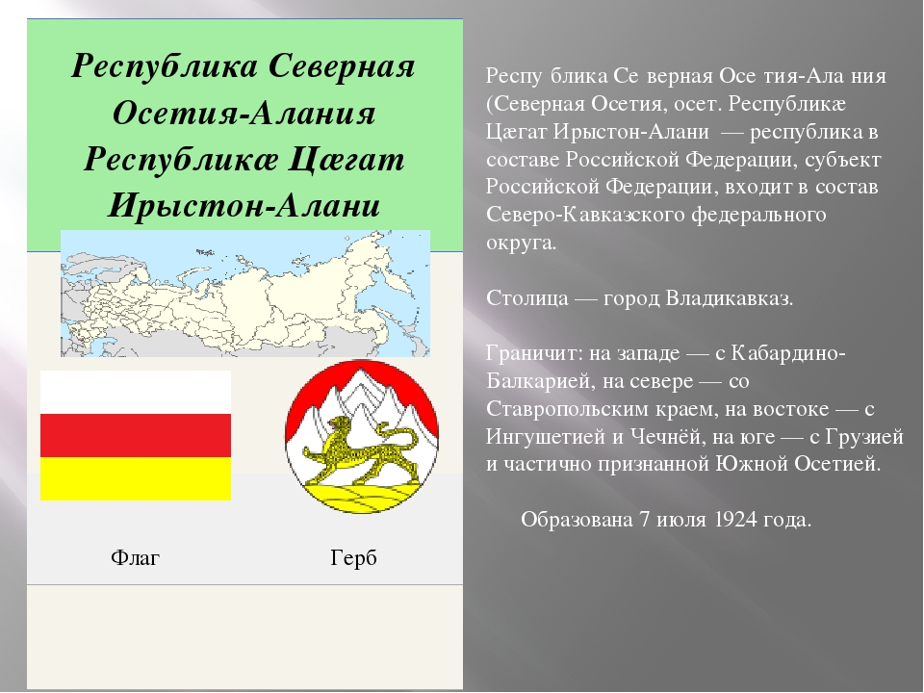

Население 703 470 чел. (1 января 2016 г.)
Площадь 8 000 км²
Отличительная особенности и история Северной Осетии
Первые упоминания об аланах, коренном населении Республики Северная Осетия – Алания, относятся к первому веку до н.э. Позднее на этой территории возникла Алания. Она занимала обширные пространства от Кавказа до Украины и Поволжья. Аланы неоднократно страдали от набега гуннов. Не прошло мимо аланов Великое переселение народов, в результате которого большая часть местного населения ушла в Западную Европу, Крым, бассейны Дона и Днепра.
Знаменитая грузинская царица Тамара является внучкой царя Алании Худдана. После монгольского нашествия аланское царство перестало существовать. Эту территорию между собой поделили грузины и независимые осетинские княжества, погрязшие в междоусобной войне. Присоединение Северной Осетии к России состоялось в 1774 году. Владикавказ стал первой российской крепостью на Северном Кавказе. Тысячи осетин служили добровольцами в Императорской Армии. В их числе были даже 40 генералов.
Владикавказ — главный город республики. В столице Алании проживает 330 тысяч человек, в основном это осетины и русские. Этот город дал России много деятелей культуры. Один Валерий Гергиев чего стоит. Сейчас город переживает не лучшие времена, но положительная тенденция есть.

Моздок — второй по величине город Северной Осетии. В отличие от Владикавказа, здесь преобладает русское население. Русских больше половины. Долгие годы Моздок относился не к Алании, а к Ставропольскому краю, и был передан в состав Северной Осетии во время Великой Отечественной войны. Здесь проживает примерно 40 тысяч человек.
